TÍTULO EN ESPAÑOL

TÍTULO EN INGLÉS (MÁXIMO 20 PALABRAS)
¹Nombre Autor*, ^{2,n} Nombre Autor, ^{n}Rosa Maldonado Pujos
¹ Universidad, Facultad, Departamento, Ciudad, País.
² Universidad, Facultad, Departamento, Ciudad, País.
^{n} Universidad, Facultad, Departamento, Ciudad, País.

Nombre Autor 1, ORCID, correo
Nombre Autor 2, ORCID, correo
Rosa Maldonado Pujos, https://orcid.org/0000-0002-6344-4130, correo
E-mail: *correo de contacto
Resumen
Este documento es un ejemplo de formato apegado a las instrucciones de publicación de la revista PERFILES para escribir artículos representativos. Los autores deben seguir las instrucciones, incluyendo formato y tamaño de papel para mantener el estándar de publicación. Este documento puede interpretarse como un set de instrucciones para escribir su artículo o como una plantilla para hacerlo. El Resumen debe estar compuesto de 150 a 200 palabras, no debe contener formulas ni acrónimos, resumirá el marco teórico que justifica el trabajo realizado, objetivos bien definidos, métodos empleados, resultados y principales conclusiones.
Palabras Clave: Máximo seis palabras que definan los puntos más importantes del trabajo.

Abstract
Escrito en inglés, debe ser máximo de 150 a 200 palabras, no debe contener fórmulas ni acrónimos. En estos se resumirá el marco teórico que justifica el trabajo realizado, objetivos bien definidos, métodos empleados, resultados y principales conclusiones.
Keywords: Máximo seis palabras que definan los puntos más importantes del trabajo en inglés.

Introducción
Su función es identificar el marco teórico del tema tratado, que será contextualizado con el fenómeno investigado para determinar los objetivos generales y específicos del trabajo. No debe contener excesivas referencias bibliográficas ni abreviaturas.

MATERIALES Y MÉTODOS
Este apartado debe informar de toda la metodología y materiales experimentales utilizados. Al mismo tiempo permitirá que el ensayo sea reproducible en las mismas condiciones que las indicadas por los autores. Si se ha recurrido a procedimientos diseñados y publicados por otros autores deberán citarse dichas publicaciones.
Si hay figuras la estructura es la siguiente como el ejemplo:

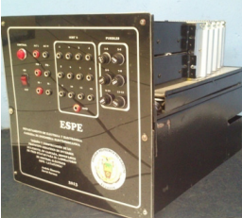

Figura. 1. Módulo final del inversor multinivel didáctico monofásico en cascada
Con relación a las FIGURAS O IMÁGENES deben ser enviadas en formato PNG o JPG. Se recomienda la mejor resolución posible y cada figura deberá ir enumerada con su respectiva descripción en negrita y cursiva.

Si hay ecuaciones deberán ir enumeradas de la siguiente forma:

$$F=q(\overset{⃑}{E}+\overset{⃑}{v} x \overset{⃑}{B})$$ | (1)
$$\overset{⃑}{P}=\overset{⃑}{p}+\frac{e}{c} \overset{⃑}{A}$$ | (2)

Resultados
Esta es quizá la sección más importante de todo trabajo de investigación y normalmente se incluyen algunas figuras y tablas.

Contiene toda la información relativa a los hallazgos obtenidos, una vez aplicados los métodos estadísticos (en caso de necesidad).

Puede incorporar tablas, diagramas, o cualquier otro elemento adicional que amplíe y/o facilite la presentación de los resultados.

Un ejemplo de la estructura de una tabla se puede apreciar en la Tabla 1 a continuación:

Compuesto | Cantidad
Citrato Férrico | 0.10 gr
Estracto de Peptona | 3 gr
MgCl₂ | 8.8 gr
Na₂SO₄ | 3.3 gr
CaCl₂ | 1.8 gr
KCl | 0.6 gr
NaCl | 19.5 gr
NaHCO₃ | 0.16 gr
Agua Destilada | 1000 ml

Tabla 1. Composición del medio de cultivo nace.

Cada tabla deberá enumerarse con su respectiva descripción en negrita y cursiva.

Para expresar resultados en términos de gráficos estadísticos se debe considerar lo siguiente:
En estos casos, asegúrese de utilizar la resolución adecuada, de manera que la figura se pueda apreciar con claridad en el documento. (1)
No utilice figuras de resolución pobre porque empobrece la calidad del artículo. Cuando inserte una figura, asegúrese de verificar lo siguiente:

• Los colores contrastan adecuadamente,
•La imagen es clara,
•Cualquier texto en la imagen se puede leer claramente.
A continuación se visualiza un ejemplo:
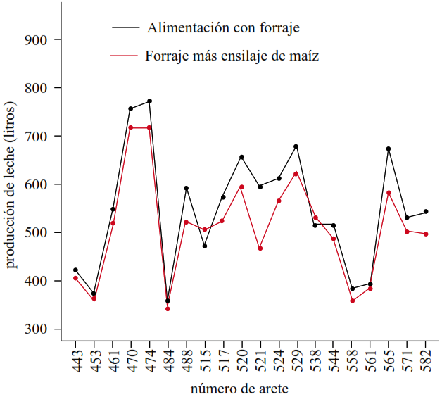
Figura 2. Producción de leche de 20 vacas alimentadas con forraje en el mes de julio y con forraje más ensilaje de maíz en el mes de agosto..

Debe estar a colores como se aprecia para su identificación, debe tener el título, los ejes tanto horizontal como vertical deben estar con su respectivo nombre. (2)

Discusión
Análisis en profundidad de los datos obtenidos, comparándolos con los de otros autores. En este apartado se deben debatir los resultados más novedosos e importantes, su contribución, aplicabilidad, etc.

Conclusiones
Respuestas claras, directas y concisas a las preguntas u objetivos iniciales del estudio. Puede incluir propuestas de nuevas líneas de investigación basadas en los resultados discutidos o nuevas hipótesis, siempre que estén bien sustentadas por los resultados.

Agradecimientos
Personas o instituciones que han contribuido de alguna forma en la investigación o redacción del texto, ya sea mediante financiación, aportación de conocimientos o actividad investigadora.

CONFLICTO DE INTERESES
Indicar si existen intereses particulares por parte de los autores o de la entidad científica que pudiesen afectar directa o indirectamente a los resultados.(3)

Referencias
Nota: Tanto en el texto -citas- como en la bibliografía la referenciación debe cumplir con los estándares del Comité Internacional de Directores de Revistas Médicas (CIDRM) o FORMATO 4 del ESTILO VANCOUVER. La incorporación de bibliografía gris o contenidos de dudosa procedencia o calidad científica (en especial de origen web) será considerada un error grave y motivo de rechazo de la propuesta de publicación. Las publicaciones utilizadas en la bibliografía deberán pertenecer a revistas indexadas con su correspondiente identificador: DOI (Digital Object Identifier), ISBN (International Standard Book Number) o ISSN (International Standard Serial Number).(4)
1. UNISEC México: University Space Engineering Consortium. Formato IEEE para presentar artículos. 2015;3.
2. Lee DJ, Show KY, Su A. Dark fermentation on biohydrogen production: Pure culture. Bioresour Technol. 2011;102(18):8393–402.
3. Boltzmann EP, Atmospheric W, Energy T. Fundamental Physical Constants. Phys Today. 2013;
4. Luican A, Li G, Andrei EY. Quantized Landau level spectrum and its density dependence in graphene. Phys Rev B - Condens Matter Mater Phys. 2011;

